Lappi (Pohjois-Suomi)  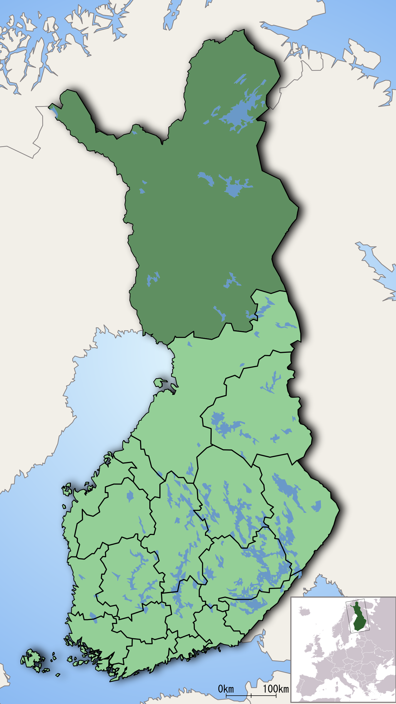 | tunturi  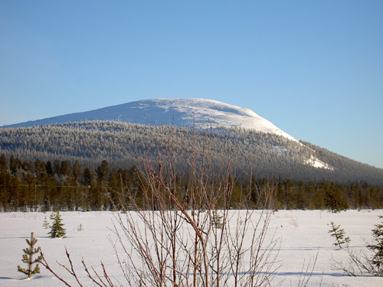 | poro  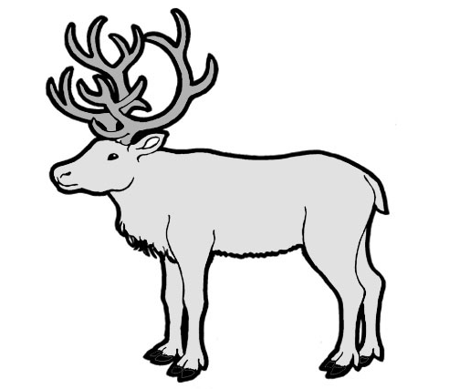
saamelainen kansallispuku (nainen)  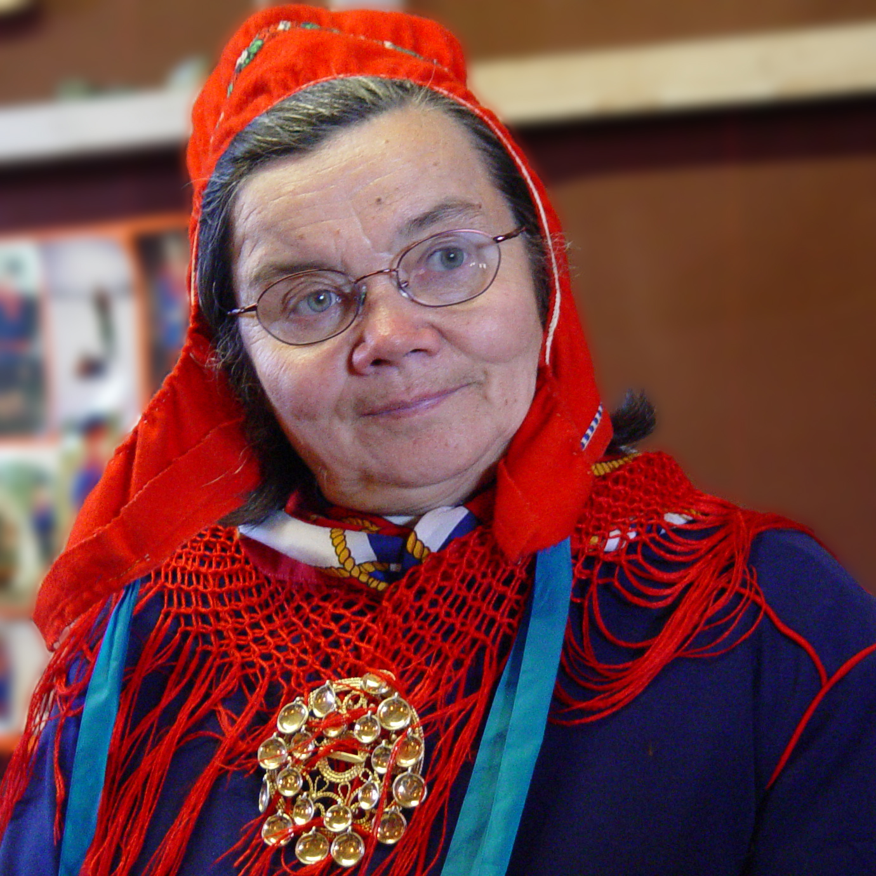 | saamelainen kansallispuku (mies)  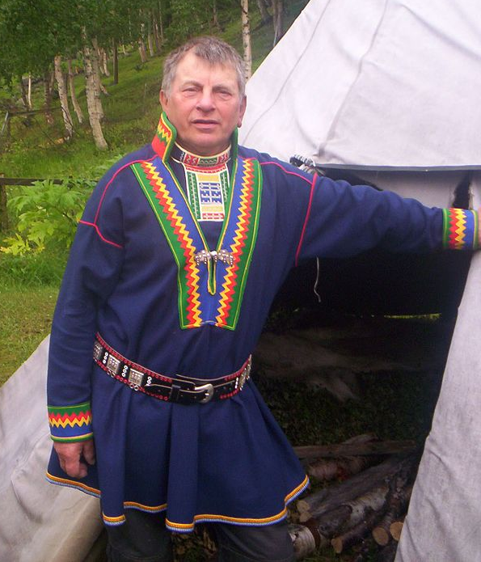 | rumpu  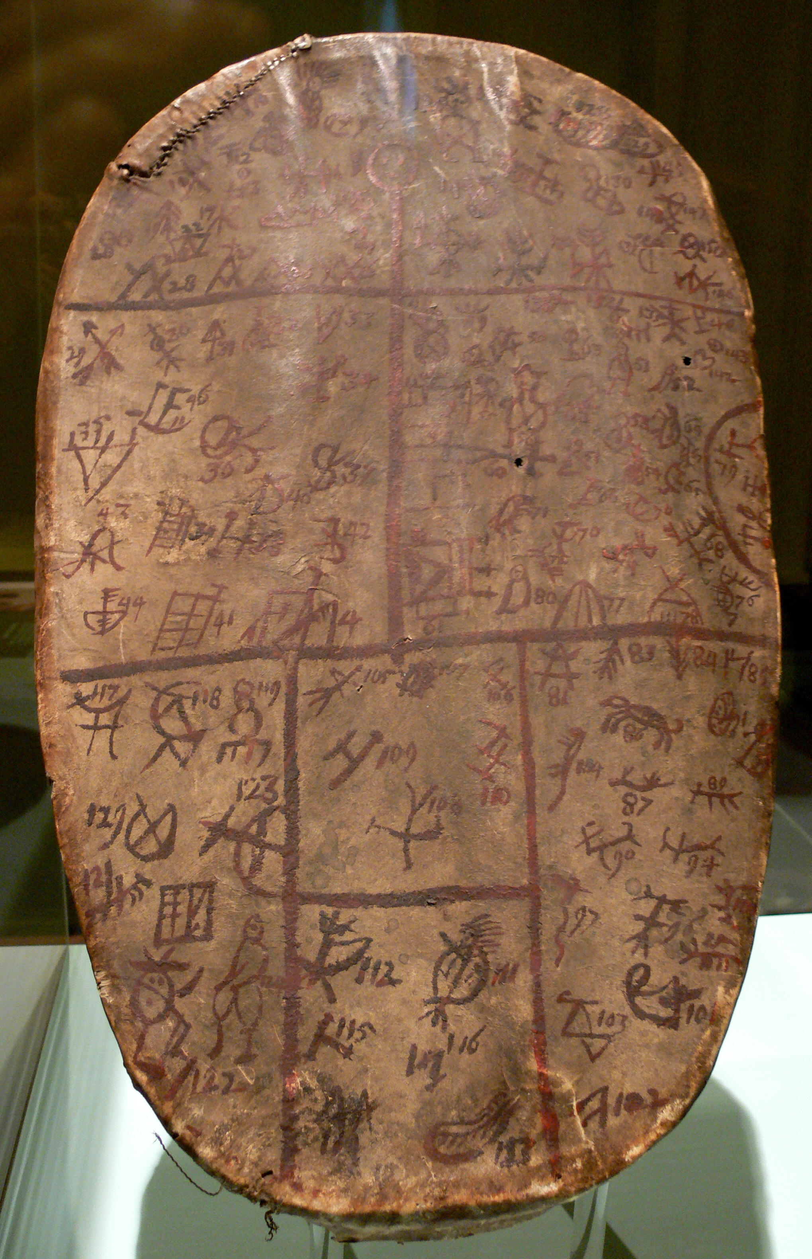
käsityöt  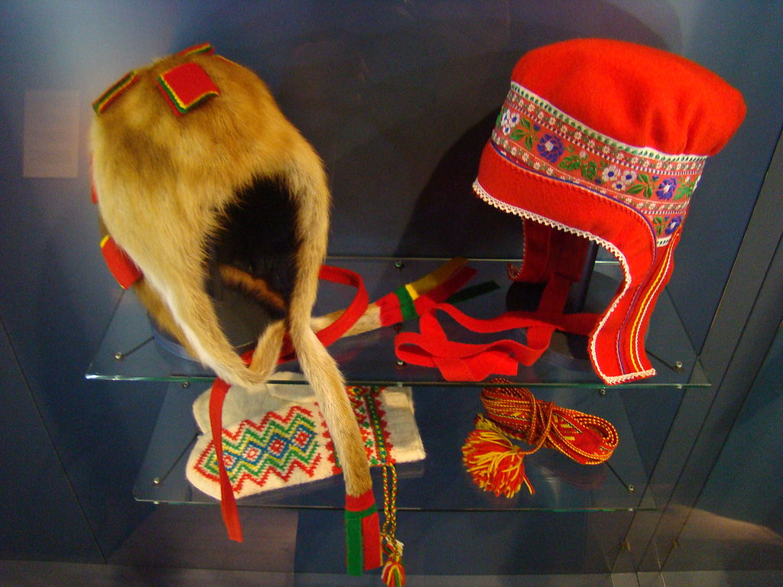 | kota  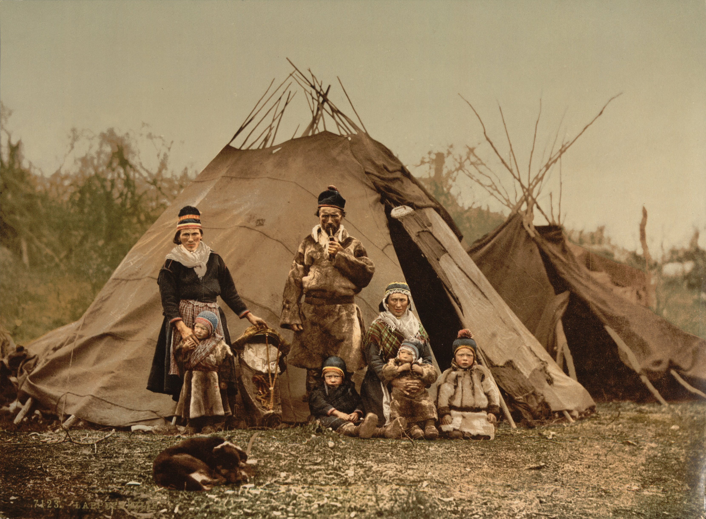 | kota  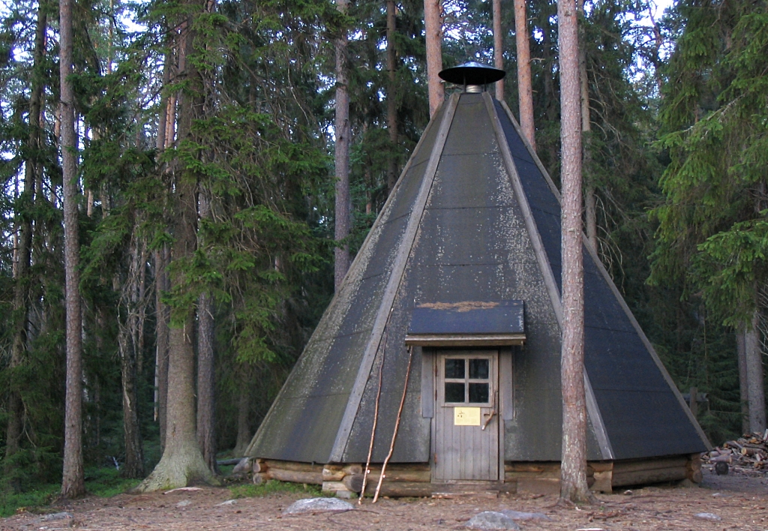
laulaa/ joikata  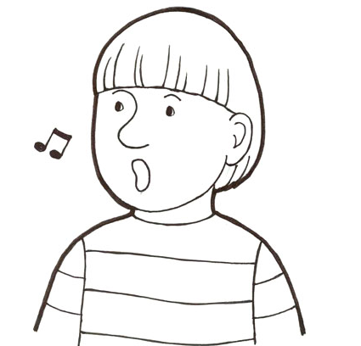 | Saamenmaa/ Sápmi  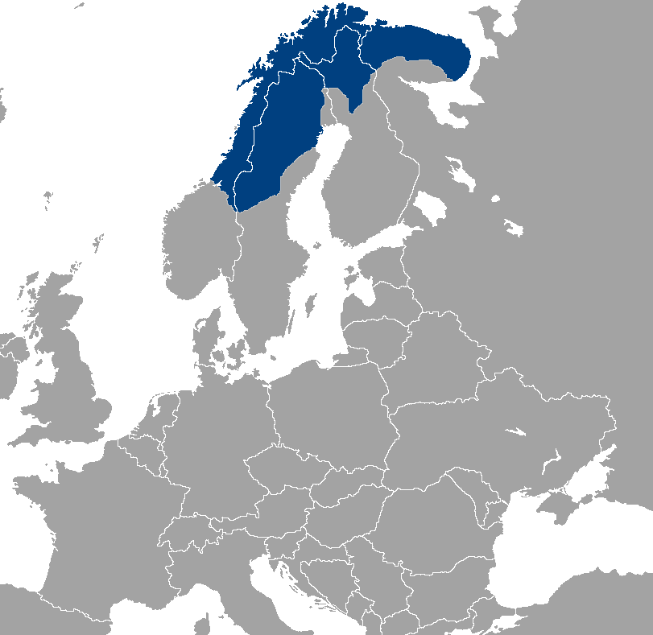 | saamelaisten lippu  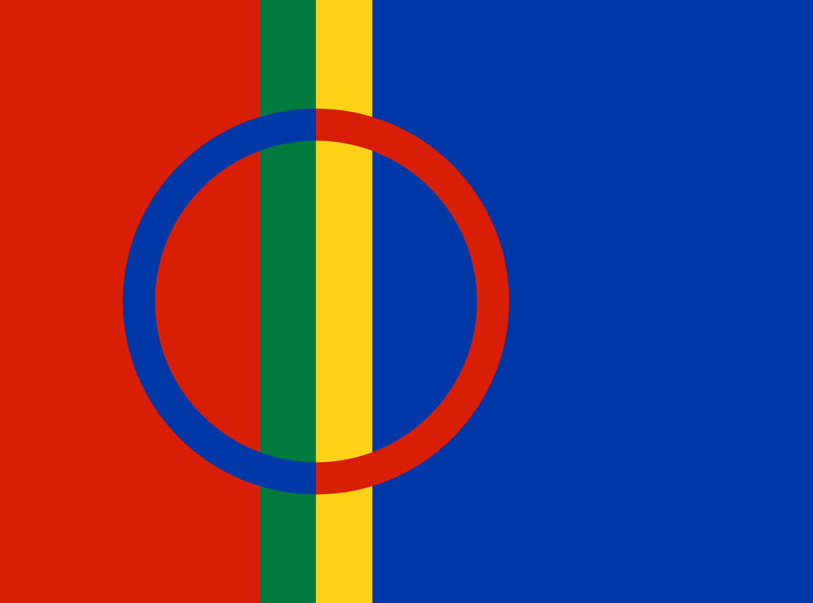
STARTTI
Saamelaisten kansallispäivä 6.2.

Kuvat: Ningyou, Papunetin kuvapankki, Gerd A.T. Mueller, Eino81, Zouavman Le Zouave, Aleksi Stenberg, Rogper, Jeltz

